Составитель: Курбанова Л. Р.
МАДОУ ЦРР – детский сад
Распространенные ошибки в питании детей до 3-х лет
Ты есть то, что ты ешь – истина, применимая и к детям, и ко взрослым. Но к младшим членам семьи – особенно, ведь именно в этом возрасте закладываются пищевые привычки. Какие ошибки мы допускаем?

Кормление перекусами
Особенно часто эту ошибку совершают бабушки. В дробном частом питании нет ничего плохого, но если при этом учитывать размеры желудка крохи. Выданные «на перекус» пирожок, банан и сладкий йогурт по калорийности заменяют ребёнку полноценный обед. Естественно, сытый малыш наотрез отказывается есть суп. В лучшем случае родители вздыхают — «совсем ничего не ест» — и продолжают кормить перекусами. В худшем под мультики, уговоры и угрозы заставляют съесть лишние калории. Результат: проблемы с весом и отвращение к еде. Упорядочивание питания, перекусы без сладкого и мучного помогают справиться с проблемой.

Взрослые вредные продукты
Некоторые родители считают, что ребёнок «уже взрослый» и кормят его копчёностями, острыми закусками и фаст-фудом. Другие придерживаются рациона детей до года: минимальный набор продуктов, всё протёртое, пресное и «только зелёные яблоки, они не аллерген». Правильное питание – золотая середина между этими крайностями. Фрукты и ягоды ребёнку можно любые, кроме тех, на которые проявилась аллергическая реакция. Домашнее мороженое тоже не навредит. А вот сладкую газировку, жирное, жареное, острое, химические красители и консерванты желательно полностью исключить из рациона ребёнка младше трёх лет. Да и старше тоже.

Дефицит белка
Растущему ребёнку нужно много белка – строительного материала для мышц, здоровья всех органов, крепкого иммунитета. К сожалению, очень часто суточный рацион набирается за счёт углеводов: печенья, картошки, фруктов и т.д. Проследить количество белка в меню поможет любой сайт по учёту калорий. Если в рационе чистого белка меньше 3-3,5 г на килограмм веса малыша, следует бить тревогу и пересмотреть меню. Основные источники белка – мясо, творог, яйца, рыба, бобовые, крупы, молочные продукты.

Скорость приёма пищи
Диетологи считают, что здоровый ребёнок 1-3 лет должен съедать обед за 20-30 минут. За это время он успевает нормально пережевать еду, а желудочно-кишечный тракт – выделить необходимые для переваривания соки и ферменты. Примерно через 15-20 минут от начала еды до мозга доходят сигналы о сытости, и малыш может регулировать количество съеденного (желающим похудеть взрослым тоже советуют есть медленно и прислушиваться к своему организму). К сожалению, многие родители стараются ускорить процесс. Они измельчают пищу и кормят детей с ложки. Полужидкая пища не даёт достаточно нагрузки растущим зубам, они растут менее крепкими, повышается риск кариеса. Не спешите, дайте ребёнку возможность прожевать еду, почувствовать сытость.
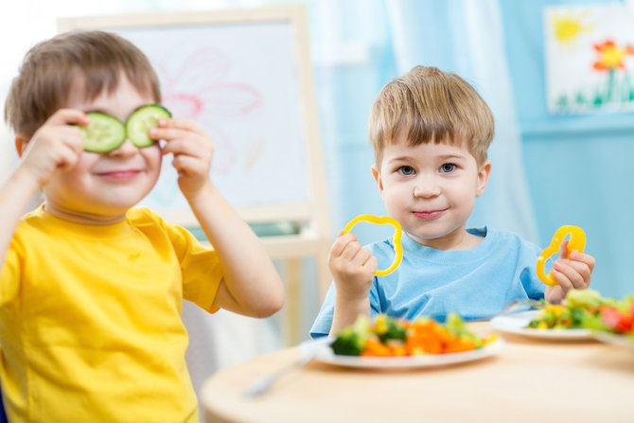

Докорм
Если ребёнок показал, что он сыт, не уговаривайте его доесть. Лучше в следующий раз положите в тарелку меньше еды. В современном мире нет необходимости откармливать детей «на случай голода». Щекастый карапуз в складочку вызывает у врачей тревогу, а не умиление. Объём желудка у малыша очень небольшой, лишняя ложка будет мешать перевариванию и вызовет неприятные ощущения.

Поощрение сладостями
«Будешь слушаться – дам конфетку» — так воспитывается неправильный стереотип поведения. Лучше поощряйте нужные действия прогулкой, совместной игрой, какими-то несъедобными стимулами. Привычка успокаиваться и поощрять себя сладостями закладывается в детском возрасте. Выросшие дети с лишним весом автоматически тянутся к шоколадке при каждом стрессе.

Отдельное детское меню
Возраст от 1 до 3 – это возраст «обезьянки», которая во всём копирует взрослых. Понятно, что во взрослом меню могут быть неполезные для малыша вещи, но хотя бы основные блюда за столом должны быть одни для всех. Совместная трапеза объединяет семью, прививает правила поведения за столом.

Интернет источник:
Информационный, развивающий портал для родителей
https://detstrana.ru/article/rebenok-1-3/pitanie/rasprostranyonnye-oshibki-v-pitanii-detej-do-tryoh-let/?

